
ČETRTEK, 12. 11. 2020
POZDRAVLJEN! ČAKAJO TE ZANIMIVE NALOGE.

- SLOVENŠČINA
SPOZNALI BOMO MALO TISKANO ČRKO h. KAKO JO NAPIŠEMO?
NAJPREJ NAREDIMO NAVPIČNO ČRTO OD ZGORAJ NAVZDOL IN NADALJUJEMO Z MAJHNIM HRIBČKOM DO VMESNE ČRTE.
POGLEJ:
LILIBI →ŠOLSKA ULICA1-2→ SLOVENŠČINA →TISKANE ČRKE →ČRKA H→ POGLEJ, KAKO NAPIŠEM TO ČRKO
ZAPIŠI ČRKO h: Z ROKO PO ZRAKU 3 KRAT
S PRSTOM PO MIZI 5 KRAT
Z LEVO NOGO PO TLEH 2 KRAT
Z DESNO NOGO PO TLEH 2 KRAT
SEDAJ ODPRI DELOVNI ZVEZEK ZA ČRKE NA STRANI 76.
VADI ZAPIS ČRKE, PREBERI IN DOPOLNI POVEDI. BODI NATANČEN.


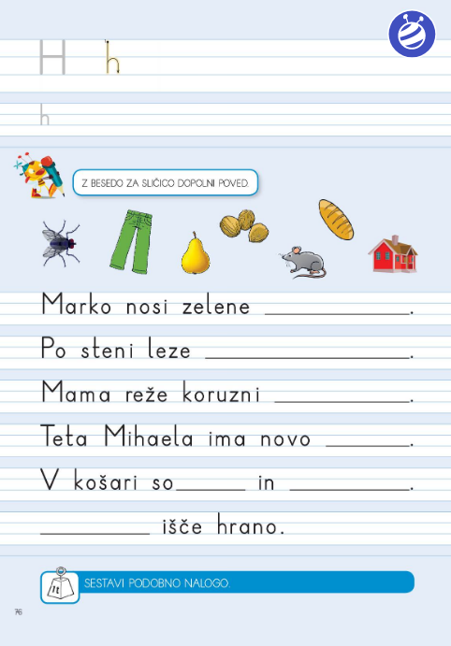

NATO V ČRTAST ZVEZEK ZAPIŠI DVE VRSTICI h-JA IN PREPIŠI NASLEDNJE POVEDI:
Imam nove hlače.
Na roži ni muhe.
Miha ima hrčka.
Hana hoče hrano.

- MATEMATIKA
DANES SEM SE TUDI JAZ UČILA, KAKO NAREDITI POSNETEK SVOJEGA GLASU. KO BOŠ GLEDAL TA POSNETEK, BOŠ SLIŠAL, DA SEM SE KAR NEKAJKRAT ZMOTILA IN DA JE V POSNETKU TUDI GLAS, KI GA NE BI SMELO BITI. TAKO PAČ JE, VSI SE KDAJ ZMOTIMO. VAŽNO PA JE, DA SE TRUDIMO.

STISNI NA SPODNJI LINK IN PRISLIHNI KAKŠNA JE TVOJA DANAŠNJA NALOGA.
https://youtu.be/xm3SEyRINGc

- SPOZNAVANJE OKOLJA
ZAGOTOVO SI TUDI TI ŽE VELIKOKRAT VIDEL, DA LJUDJE NA VRTU NEKAJ DELAJO. MORDA SI BIL MED TEMI, KI SO POMAGALI DEDKU IN BABICI.
SPOMNI SE, KATERA ORODJA POTREBUJEMO, DA LAHKO SADIMO, SEJEMO, OKOPAVAMO, ZALIVAMO?
V DELOVNEM ZVEZKU ZA SPOZNAVANJE OKOLJA NA STRANI 29 BOŠ NAŠEL ODGOVOR. REŠI 1. NALOGO.

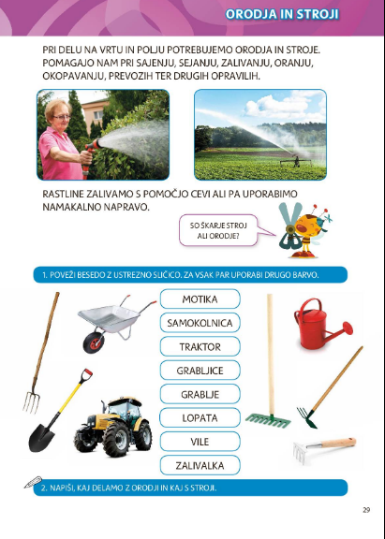

SEDAJ VZAMI BREZČRTNI ZVEZEK. DOPOLNILI BOMO ŠE ZADNJI DEL PREJŠNJE NALOGE. V PROSTOR ORODJA NARIŠI MOTIKO, GRABLJE, ZALIVALKO IN SAMOKOLNICO. LAHKO PA DODAŠ ŠE KAJ.

- GLASBENA UMETNOST
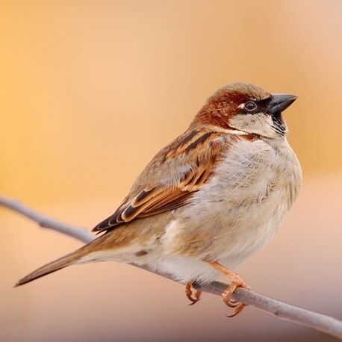
POZNAŠ TEGA PTIČKA NA SLIKI? KAKO BI GA OPISAL?
TO JE VRABČEK. VRABČEK JE PTIČ, KI ZIMO PREŽIVI PRI NAS. KAKO MISLIŠ, DA SI POZIMI IŠČE HRANO?
TUDI MI JIM LAHKO POMAGAMO TAKO, DA SEMENA NASTAVIMO V PTIČJO KRMILNICO.
A POZNAŠ KAKŠNO PESEM O VRABČKU?
ZAGOTOVO JO BOŠ DANES. GOVORI O VRABČKU, KI ČAKA SVOJO MAMICO. PRISLUHNI KAJ SE JE ZGODILO .
PESEM NAJDEŠ NA PORTALU LILIBI ŠOLSKA ULICA 1-2 GLASBENA UMETNOST PESMICE 2 VRABČEK.

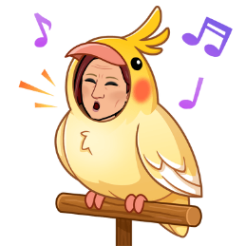

TVOJE NALOGE SO KONČANE, ZAŽVIŽGAJ KOT VRBČEK, RAZGIBAJ SE IN IZKORISTI SVOJ DAN.
UČITELJICA ALENKA

